CUADERNILLO RECUPERACIÓN FÍSICA Y QUÍMICA 2º ESO (2ª Parte)

MODELOS ATÓMICOS
Continuando con la idea de los atomistas griegos Leucipo y Demócrito, DALTON supuso que la materia era discontinua y que estaba formada por partículas indivisibles, los átomos. El átomo es la unidad mínima de un elemento químico que puede intervenir en una reacción.
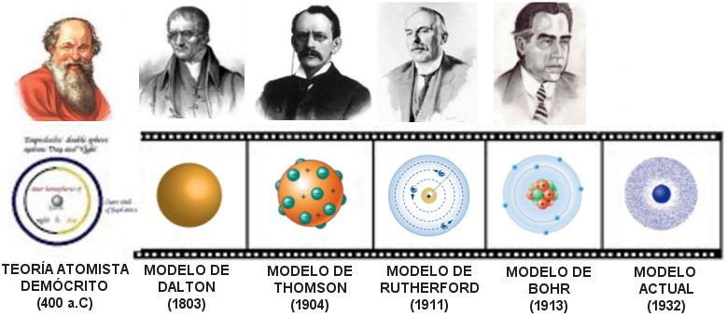
Para THOMSON, el átomo es una esfera maciza de carga positiva (+) en la que están incrustados los electrones negativos como pasas en un pastel y en número suficiente para neutralizar la carga (+).
Para RUTHERFORD, en el átomo hay una parte central muy pequeña llamada NÚCLEO (unas cien mil veces menor que el átomo) que tiene carga positiva. Alrededor está la CORTEZA que ocupa casi todo el volumen del átomo y en ella están moviéndose los electrones alrededor del núcleo.
Para BHOR, los electrones giran en determinadas órbitas circulares alrededor del núcleo pudiendo saltar de otra, absorbiendo o emitiendo energía.
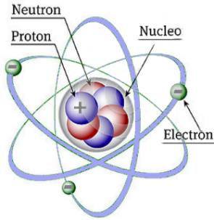
Partículas subatómicas:
- En el núcleo están las partículas con masa: protones (positivos) y neutrones (sin carga)
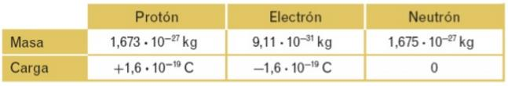
- Alrededor del núcleo están los electrones con carga negativa y una masa tan pequeña que no se tiene en cuenta.

Números que caracterizan a los átomos:
- Número atómico (Z): número de protones que contiene el núcleo de un átomo
- Número másico (A): número de protones más neutrones, por eso Neutrones = A – Z.
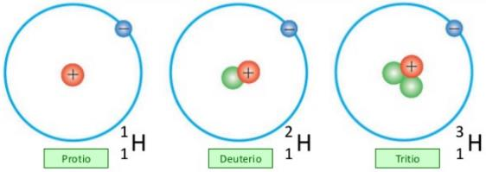
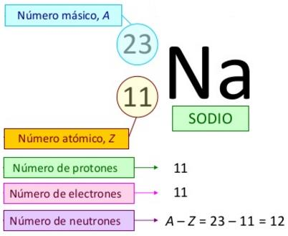
El número de protones es fijo para cada elemento, pero el de neutrones puede variar. Se llaman ISÓTOPOS los átomos de un mismo elemento químico con igual número atómico y distinto número másico. Los isótopos de un elemento solo se diferencian en el número de neutrones.

Un ion es un átomo con carga eléctrica. Se forma cuando el átomo gana o pierde electrones.
- Si un átomo gana 1 o más electrones se forma un ion negativo (ANIÓN)
- Si un átomo ion negativo pierde 1 o más electrones se forma un ion positivo (CATIÓN)
EJERCICIOS:
- Razona verdadero/falso:
- Rutherford propone que el átomo tiene un núcleo negativo.
- El modelo de Thomson es un modelo planetario en el que los electrones giran alrededor del núcleo
- La masa de un átomo es igual a la suma de las masas de sus protones y sus neutrones
- El protón y el electrón tienen masas parecidas
- Los átomos son neutros porque no contienen cargas en su interior
- Completa la tabla
Nombre | Símbolo | Z | A | protones | electrones | neutrones
 | Cl | 17 |  |  |  | 18
Sodio |  |  | 23 |  | 11
 | Ne |  |  | 10 |  | 20
Azufre |  | 16 | 32
 | K | 19 |  |  |  | 20
- Un átomo neutro tiene 7 protones y 8 neutrones. Razona cuál o cuáles de las siguientes afirmaciones son ciertas y corrige las falsas:
- Su número atómico, Z, es 8
- Su número másico, A, vale 7
- Tiene 7 protones en su corteza
- Tiene 7 electrones
Átomo | Z | A
W | 9 | 19
X | 20 | 40
Y | 10 | 20
Z | 10 | 19
- A partir de la información de la tabla, indica cuáles de las afirmaciones son verdaderas y corrige las falsas:
- Los átomos W y Z son isótopos del mismo elemento químico
- Los átomos Y y Z son isótopos del mismo elemento químico
- El átomo X tiene el mismo número de protones que de neutrones
- El número de neutrones del átomo W es 19
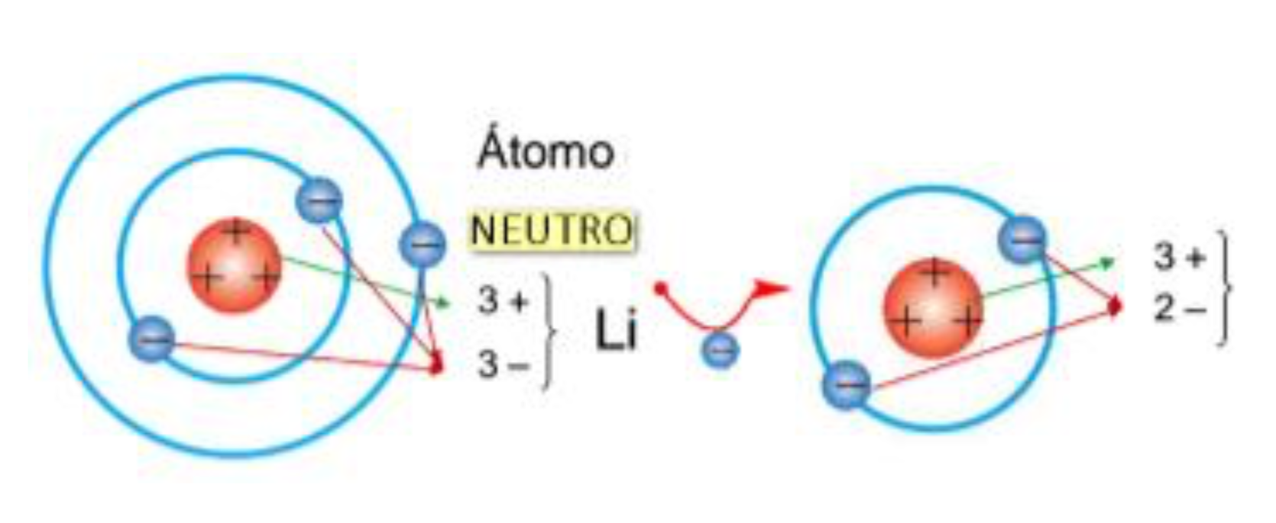
- a) ¿qué tipo de ion se forma en este proceso?

b) ¿Cuántos electrones debe ganar o perder un átomo de Magnesio (Mg) para transformarse en el ion Mg²⁺? ¿Y un átomo de fósforo (P) para transformarse en el ion P³⁻?
c) Un ion de un átomo de hierro (Z = 26 A = 56) contiene 23 electrones. ¿cuál es la carga del ion y cuántos neutrones tiene?

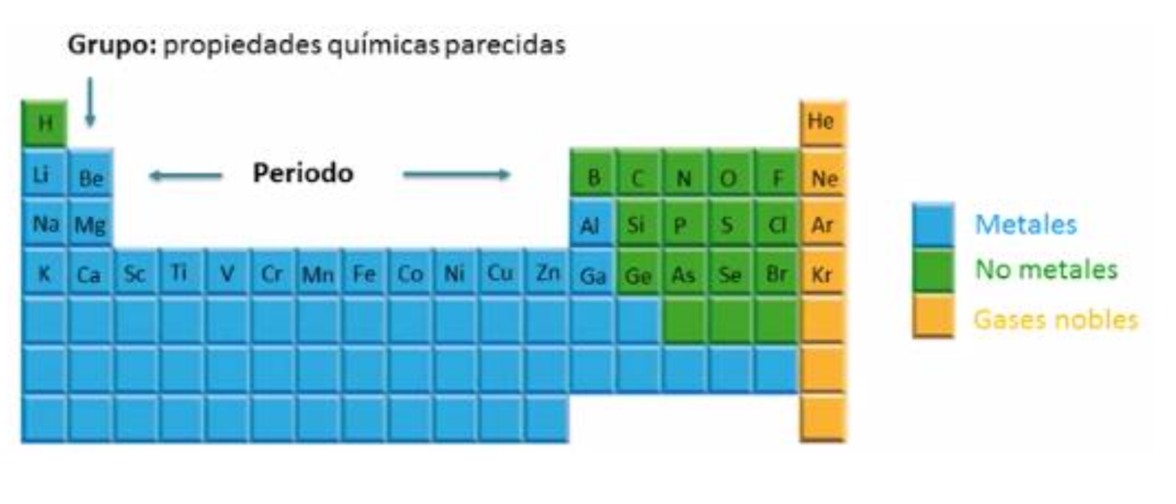
LA TABLA PERIÓDICA:
Hay muchos elementos químicos:
- Los metales son sólidos a temperatura ambiente, salvo el mercurio y excelentes conductores del calor y la electricidad. Además, tienden a ceder electrones para ser estables.
- Los no metales pueden hallarse en estado sólido (carbono, azufre) o gas (la mayoría) y son malos conductores. Sólo el bromo es líquido. Todos ellos tienden a captar electrones.
Para ordenarlos el criterio es el número atómico creciente y la similitud de propiedades físicas y químicas. Asi se disponen en la tabla periódica en 7 filas horizontales (PERÍODOS) y 18 columnas verticales (GRUPOS). Los elementos de un mismo grupo tienen propiedades parecidas
EJERCICIOS:
- a) ¿cuál es el criterio de ordenación de los elementos en la tabla?
b) ¿cuáles de estos elementos tienen propiedades parecidas: Na, Cr, Al, Br, P, K, Ga y Li? Razona la respuesta
- Busca en la sopa de letras, los elementos cuyos símbolos son: Hg, K, Li, Fe, He, S, Ag, I, Cu y B.

- a) Escribe el nombre y el símbolo de cinco elementos metálicos del cuarto período
- ¿Qué nombre reciben los elementos del último grupo de la tabla?
- Escribe el nombre y el símbolo de los elementos del grupo de los alcalinos y los halógenos

ENLACE QUÍMICO
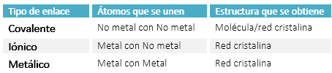
Los compuestos son sustancias puras formadas por varios tipos de átomos diferentes unidos entre sí de manera estable y en una proporción fija. Las uniones entre los átomos se denominan enlaces.
Hay distintos tipos de enlace, en función del tipo de átomos que se unen y la forma química en la que se presenta el agregado que resulta:
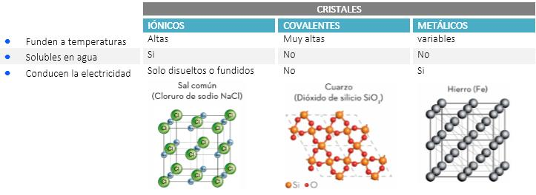
No todos los elementos se enlazan, los gases nobles (helio, neón, argón...) permanecen como átomos aislados.
Las propiedades de los cristales se pueden resumir en la siguiente tabla

EJERCICIOS
- A partir de las fórmulas que se indican responde a las cuestiones:
- cloruro de potasio KCl ¿qué elementos lo forman y en qué proporción se combinan? ¿qué tipo de cristal forma este compuesto?
- Oxígeno, O2 ¿es un elemento o un compuesto? ¿qué significa la fórmula? Dibuja la molécula de oxígeno
- ¿qué elementos forman el dióxido de carbono CO2? ¿en qué proporción están combinados? Dibuja la molécula de CO2.
- Hierro Fe ¿qué clase de elemento es, metal o no metal? ¿se encontrará en forma de moléculas o de cristales?
- De las sustancias enumeradas en los apartados anteriores: CO2, O2, Fe y KCl indica cuál o cuáles:
- conducirían la electricidad en estado sólido
- son sólidas a temperatura ambiente

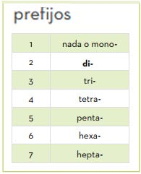
FORMULACIÓN INORGÁNICA:
- Nombra las siguientes sustancias simples:
- a) O₂
- b) Br₂
- c) P₄
- d) Au
- e) He
- f) N₂
- Formular y/o nombrar los siguientes iones:
- a) Yoduro (1-)
- b) O²⁻
- c) Magnesio (2+)
- d) Al³⁺
- e) Plomo (4+)
- f) S²⁻
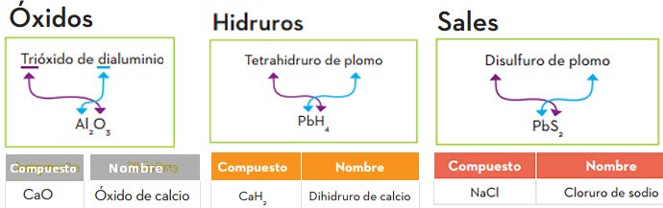
- Formular y/o nombrar
 | Fórmula | Nombre con prefijos | Nombre con el número de oxidación
ÓXIDOS | Na₂O
 |  | Trióxido de azufre
 | CuO
 |  |  | Óxido de cobalto (III)
 | SnO₂
 |  | Monóxido de calcio
 |  |  | Óxido de magnesio (II)
 | Fe₂O₃
HIDRUROS |  | Monohidruro de litio
 | BaH₂
 |  | Dihidruro de cobre
 |  | “Amoniaco” | “Amoniaco”
 | CH₄
 |  |  | Hidruro de potasio (I)
 | FeH₃
 |  | Dihidruro de berilio
SALES BINARIAS | PbI₂
 |  | Monocloruro de potasio
 | Ag₂S
 |  |  | Yoduro de magnesio (II)
 |  | Dibromuro de calcio
 |  |  | Fluoruro de aluminio (III)
 |  | Monosulfuro de dicesio
 | NaCl

REACCIONES QUÍMICAS
La Química nos permite avanzar y conseguir un mayor estado de bienestar, gracias a sus numerosas aplicaciones que facilitan: la conservación y manipulación de alimentos envasados, repeler y evitar el desarrollo de plagas que atacan a las cosechas, el aporte de los nutrientes necesarios para el desarrollo de las plantas, prevenir, aliviar o curar enfermedades, el poder disponer de nuevos materiales como los plásticos o los cristales líquidos, ...
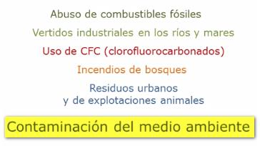
Pero también tiene su lado negativo, asociado al abuso y/o mal uso de muchos de los productos que la industria química pone al servicio del progreso de la sociedad, por el impacto ambiental que éstos generan.
Efectos en el planeta: lluvia ácida, destrucción de la capa de ozono, incremento del efecto invernadero, acumulación de plásticos y metales pesados en los mares y ríos, vertidos de petróleo, contaminación de acuíferos, ...
Por eso urge adoptar medidas y actitudes, a nivel individual y colectivo, que disminuyan este impacto ambiental de enorme importancia global para promover un desarrollo sostenible:
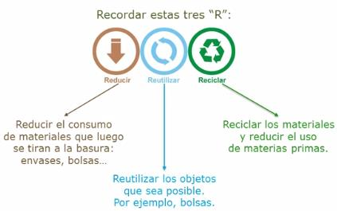
- utilizar compuestos alternativos a los CFC ́s
- disminuir el uso de combustibles fósiles y utilizar energías renovables
- disminuir el vertido incontrolado de abonos, excrementos animales y residuos forestales
- eliminar el vertido incontrolado de plásticos y metales pesados y limpiar los bosques.

La naturaleza está en constante cambio, pero no todos los cambios son iguales:
- CAMBIOS FÍSICOS: procesos en las que la naturaleza de la materia NO varía.
- CAMBIOS QUÍMICOS: procesos en los que desaparecen unas sustancias y aparecen otras nuevas. En una reacción química:
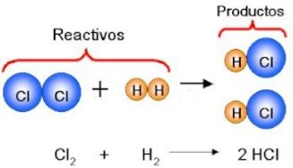
  - los átomos y moléculas chocan entre sí a velocidades altas
  - se rompen las uniones (enlaces) entre los átomos de los reactivos y se forman nuevos enlaces que dan lugar a los productos
  - desaparecen unas sustancias (REACTIVOS) y aparecen otras nuevas (PRODUCTOS)
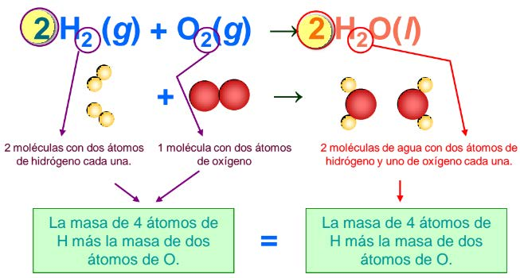
Las reacciones químicas se representan mediante ecuaciones químicas. AJUSTAR una ecuación es igualar el número de átomos de cada elemento en los dos lados de la ecuación colocando números DELANTE de las fórmulas. Esos números nos darán la relación entre las moléculas de cada una de las especies que intervienen en la reacción.

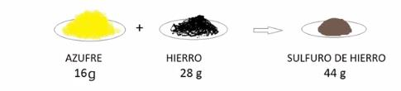
En una reacción química se cumple SIEMPRE la LEY DE LAVOISIER: “La masa de los reactivos es igual a la masa de los productos”

EJERCICIOS:
- ¿Qué diferencia fundamental hay entre los cambios físicos y los químicos?
- Indica cuáles de los siguientes cambios son químicos:
- Combustión de una cerilla
- Triturar verduras para hacer pisto
- Disolver azúcar en el café
- Chutar a puerta en un partido de futbol
- La acción blanqueante de la lejía sobre la ropa
- Moler café en grano
- Oxidación de una llave de hierro
- La fusión de unos cubitos de hielo
- Fermentación de la leche para fabricar yogur
- Pelar y trocear un melocotón
- Razona verdadero/falso:
- En las reacciones químicas se conserva el volumen
- En la fotosíntesis los productos son CO₂ y agua 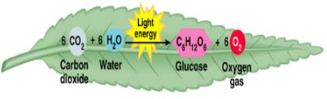
- Al arder una cinta de magnesio de 6 g se obtienen 10 g de óxido de magnesio, con lo que habrán reaccionado 8 g de oxígeno
- En una molécula de amoniaco NH₃ hay tres átomos
- ¿En qué problema ambiental intervienen cada una de estas reacciones? Ajústalas.
  - SO₃(g) + H₂O(l) H₂SO₄(ac)
  - N₂O₅(g) + H₂O(l) HNO₃(ac)
  - Cl(g) + O₃(g) OCl(g) + O₂(g)
  - C₈H₁₈(l) + O₂(g) CO₂(g) + H₂O(g) combustión del octano (componente mayoritario de las gasolinas)
¿Sabiendo que las letras entre paréntesis corresponden al estado en que se encuentran las sustancias, qué significan las letras (g), (l), (ac)?
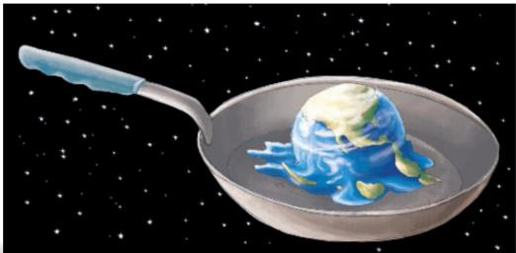
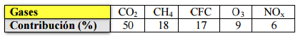
- Son varios los gases que contribuyen al efecto invernadero:
  - ¿qué problemas medioambientales origina el incremento del efecto invernadero?
  - ¿qué gas es el que tiene mayor influencia en este problema?
  - ¿qué medidas se pueden adoptar para disminuirlo?
  - ¿Tiene algún efecto positivo? ¿qué sucedería si no hubiera efecto invernadero?
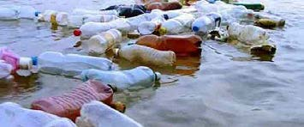
- La actividad humana genera gran cantidad de desechos (basura). Algunos de esos desechos tienen una vida muy larga (plásticos), otros contaminan el suelo y las aguas (metales pesados; Pb, Hg, ...) y otros se descomponen produciendo olores desagradables y facilitando el crecimiento de microorganismos. Aplica la regla de las tres “R” y elabora una lista de consejos prácticos para evitar estos problemas.
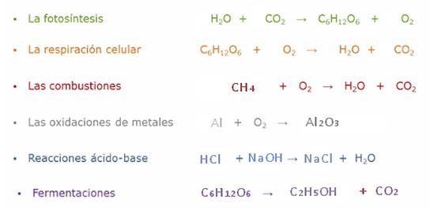
- Ajustar las siguientes reacciones cercanas e importantes en nuestro entorno:

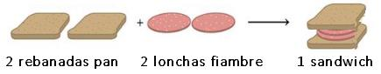
- A partir de la ecuación de formación de un sándwich:
  - ¿Qué relación hay entre el número de lonchas y el de rebanadas?
  - ¿Cuántas rebanadas y cuantas lonchas necesitas para preparar 6 sandwiches?
  - Si tienes 5 lonchas de fiambre y 8 rebanadas de pan ¿cuántos sandwiches puedes preparar? ¿qué te sobra?
- El ácido clorhídrico (HCl) reacciona con el hidróxido de calcio Ca(OH)₂ en disolución acuosa para dar cloruro de calcio (CaCl₂) y agua.
  - Escribe la ecuación química y ajústala
  - ¿qué sustancias son los reactivos y cuáles los productos?
  - ¿qué relación de combinación hay entre el número de moléculas de HCl y el número de moléculas de Ca(OH)₂
- Determina la masa molecular de las siguientes sustancias: Datos: masas atómicas (u): N=14; C=12; Na=23; O=16; H=1
  - naftaleno: C₁₀H₈
  - Hidróxido de sodio NaOH
  - Hidracina N₂H₄
  - glucosa C₆H₁₂O₆

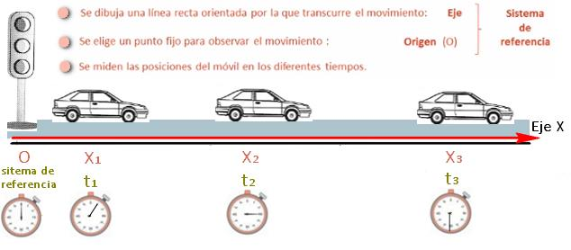
FUERZAS Y MOVIMIENTO
La Cinemática es la parte de la Física que estudia los movimientos.
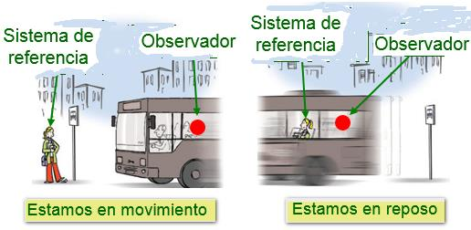
Un cuerpo se mueve cuando varía su posición respecto al origen del sistema de referencia. El cuerpo en movimiento se denomina móvil.

Sistema de referencia: punto fijo que utilizamos para describir si un cuerpo se mueve o no:

MAGNITUDES DEL MOVIMIENTO:
Posición: localización del móvil en cada instante respecto al sistema de referencia elegido. La trayectoria es la línea que une las posiciones que va ocupando el móvil.
Velocidad: mide la rapidez con la que un móvil se desplaza. Se calcula como el cociente entre el desplazamiento realizado y el tiempo empleado. Su unidad en el S.I: m/s
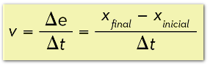
- Velocidad media en un recorrido: se calcula dividiendo el espacio recorrido entre el tiempo tardado en recorrerlo
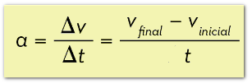
- Velocidad instantánea: velocidad en cada instante marcada por el velocímetro
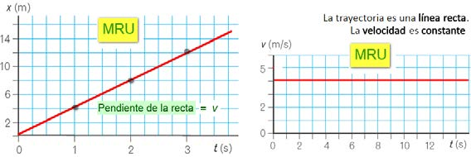
Aceleración: mide la rapidez con la que cambia la velocidad de un cuerpo. Se calcula como el cociente entre la variación de velocidad y el tiempo empleado. Su unidad en el S.I: m/s²
TIPOS DE MOVIMIENTO:
MRU: movimiento rectilíneo y uniforme: el móvil no varía la velocidad. En tiempos iguales recorre distancias iguales.
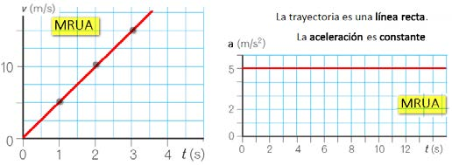
MRUA: movimiento rectilíneo uniformemente acelerado: el móvil no varía la aceleración; en tiempos iguales aumenta o reduce la velocidad en la misma cantidad.
EJERCICIOS
- Escribe las unidades de medida correspondientes al S.I para las siguientes magnitudes:
- Posición
- Velocidad
- Tiempo
- Aceleración
- Relaciona mediante flechas:

Posición
Desplazamiento
Velocidad
Trayectoria
Es el cociente entre el espacio recorrido y el tiempo transcurrido.
Distancia entre el punto de partida y el de llegada.
Línea “dibujada” por el móvil en su recorrido
Situación respecto al punto de origen.

- Un vehículo circula a una velocidad constante de 72 km/h. Expresa su velocidad en el S.I. y halla el espacio que recorre en 15 minutos.
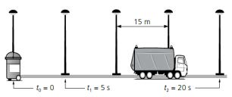
- Un tren de alta velocidad es capaz de desarrollar una velocidad máxima de 320 km/h. ¿qué tiempo mínimo invertiría uno de estos trenes en cubrir un trayecto de 400 km?
- A partir de la figura, indica la posición del camión en cada instante y calcula el desplazamiento en los 5 primeros segundos y cuando han transcurrido 20 s.
- Dos hermanos se montan en un tiovivo bajo la atenta mirada del abuelo.
  - Elige la respuesta correcta que exprese el estado cinemático de los niños:
  - Están en reposo independientemente del sistema de referencia que se elija
  - Están en movimiento con respecto al abuelo
  - Están en movimiento con respecto a un punto de referencia situado dentro del tiovivo, que está en movimiento
  - Están en movimiento independientemente del sistema de referencia elegido
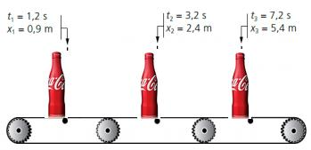
  - ¿qué tipo de trayectoria describen? Si la velocidad de giro es constante en valor, ¿es un movimiento uniforme o acelerado?
- Una botella de Coca-Cola está sobre una cinta transportadora. Con los datos de la figura comprueba si su movimiento es uniforme, hallando la velocidad media entre los instantes t= 1s y t=2 s y entre los instantes t=2 s y t= 3 s.
- Un móvil recorre 13,5 km en 1 hora y cuarto; continúa su movimiento y se desplaza 180 m en 1 minuto y medio. ¿Describe un movimiento uniforme? Justifica tu respuesta, realizando los cálculos necesarios.
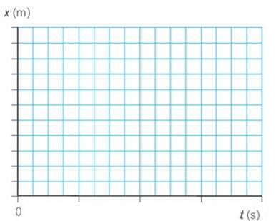
- La tabla recoge los datos de la posición que ocupa en diferentes momentos un móvil que describe un MRU.
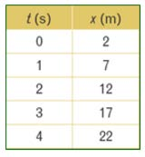
- Dibuja la gráfica x/t
- ¿cuál es la posición inicial del móvil?
- Calcula su velocidad en m/s y en Km/h

- Calcula la aceleración de:
- Un coche de carreras que circula a 50 m/s y frena consiguiendo detenerse en 20 s
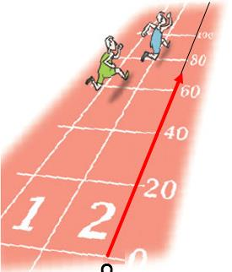
- Una moto de competición que acelera de 0 a 90 Km/h es 3 s

- Dos corredores salen al mismo tiempo y marchan en la misma dirección y sentido con velocidades de 4 m/s y 6 m/s.
Calcula cuánto tiempo tarda cada uno en recorrer 2,4 Km y qué distancia los separa cuando el primero ha recorrido 2,4 Km.

